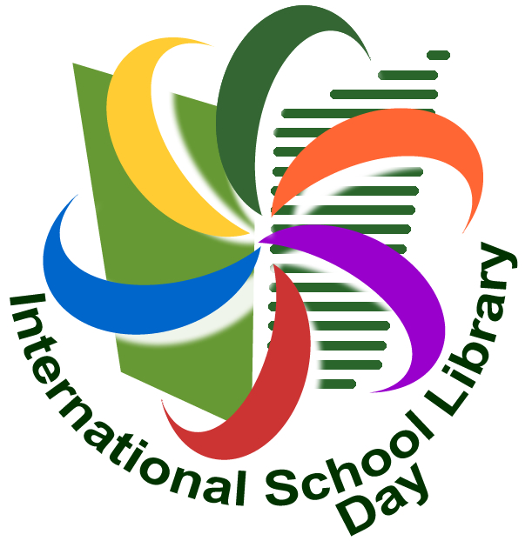

Národný inštitút vzdelávania a mládeže

vyhlasuje 19. ročník celoslovenského projektu

„Najzaujímavejšie podujatie školskej knižnice“

k Medzinárodnému dňu školských knižníc

23. októbra 2023

Medzinárodný deň školských knižníc (International School Library Day) prvý raz vyhlásila Dr. Blanche Woolls, prezidentka Medzinárodnej asociácie školského knihovníctva (International Association of School Librarianship), v roku 1999. Odvtedy sa uskutočňuje každoročne štvrtý októbrový pondelok. Tohoročnou témou Medzinárodného dňa školských knižníc je „Školská knižnica vám dáva priestor na to, aby ste boli výnimoční“.

Cieľ celoslovenského projektu
Inovatívne prvky v školskej knižnici či netradičné spôsoby výpožičiek? Moderné technológie použité neočakávaným spôsobom? Rozhovory na aktuálne témy ako rozpoznanie hoaxov a ako sa dobrať pravdy z prečítaného? Reflektovaním aktuálnej doby, kreativitou a zábavnými formami práce s knihou podporiť pozitívny a trvalý vzťah k školskej knižnici, ku knihe a k samostatnému čítaniu žiakov.

Priebeh a podmienky celoslovenského projektu
Školská knižnica, ktorá sa chce zúčastniť celoslovenského projektu, musí:
- Vyplniť do 19. októbra 2023 elektronickú prihlášku, ktorá je dostupná na webovom sídle Národného inštitútu vzdelávania a mládeže (časť Knižnica, sekcia Celoslovenský projekt Najzaujímavejšie podujatie školskej knižnice):

https://nivam.sk/kniznica/skolske-kniznice/celoslovensky-projekt-najzaujimavejsie-podujatie-skolskej-kniznice/prihlaska-do-19-rocnika-celoslovenskeho-projektu-najzaujimavejsie-podujatie-skolskej-kniznice/

- Zorganizovať podujatie k Medzinárodnému dňu školských knižníc práve dňa 23. októbra 2023 na tému „Školská knižnica vám dáva priestor na to, aby ste boli výnimoční“.

- Poslať stručný popis podujatia v rozsahu 3 – 5 strán textu vo formáte A4 v programe Word na predpísanom formulári klasickou poštou najneskôr do 3. novembra 2023 na adresu Národný inštitút vzdelávania a mládeže, Pracovisko Hálova 6, 851 01 Bratislava (stačí poštová pečiatka z 3. novembra 2023) spolu s povinnými údajmi (názov a sídlo školy, e- mailová adresa školy, telefónne číslo školy, meno riaditeľky/riaditeľa školy, meno školskej knihovníčky/školského knihovníka, celkový počet účastníkov podujatia, hodnotenie podujatia vedením školy, samostatné hodnotenie podujatia najmenej 12 žiakmi školy, 6 – 8 fotografií z priebehu podujatia). Na obálke uviesť heslo „Podujatie“.
- Prihlásiť do celoslovenského projektu len jedno podujatie.

- Byť zriadená v súlade s platným právnym stavom.

Odporúčanie
Odporúča sa, aby školská knižnica na svoje podujatie pozvala rodičov žiakov, zriaďovateľa školy, predstaviteľov miestnej samosprávy, poprípade iných členov miestnej komunity.

Kritériá hodnotenia
Odborná porota, zložená zo zástupcu vyhlasovateľa celoslovenského projektu a dvoch zástupcov školských knižníc, bude hodnotiť súlad realizovaného podujatia s témou celoslovenského projektu, originalitu a vtipnosť podujatia, úroveň popisu podujatia po formálnej stránke.

Absolútnym víťazom celoslovenského projektu sa stane školská knižnica, ktorá zorganizuje najzaujímavejšie podujatie.

Vyhodnotenie celoslovenského projektu
Výsledky celoslovenského projektu budú zverejnené 30. novembra 2023 na webovom sídle Národného inštitútu vzdelávania a mládeže (www.nivam.sk).

Cena celoslovenského projektu
Víťazom celoslovenského projektu venuje Národný inštitút vzdelávania a mládeže knižné publikácie v celkovej hodnote 2 000 €.

Zvláštne ceny celoslovenského projektu
Klub mladých čitateľov Albatros (www.kmc.sk) venuje prvej základnej škole mimo poradia víťazov knihy v hodnote 150 €.

Vydavateľstvo Tatran (www.slovtatran.sk) venuje druhej základnej škole mimo poradia víťazov knihy v hodnote 150 €.

Knižná edícia pre malých čitateľov Stonožka (www.stonozka.sk) venuje tretej základnej škole mimo poradia víťazov knihy v hodnote 80 €.

Knižná edícia pre mladých čitateľov YOLI (www.yoli.sk) venuje prvej strednej škole mimo poradia víťazov knihy v hodnote 80 €.

Hlavný odborný garant celoslovenského projektu
Mgr. Rozália Cenigová, metodička
Oddelenie knižničných a informačných služieb
Odbor podpory neformálneho vzdelávania
Národný inštitút vzdelávania a mládeže
Pracovisko Hálova 6
851 01 Bratislava
Tel.: +421 2 68 208 610, e-mail: rozalia.cenigova@nivam.sk, www.nivam.sk
Organizátori
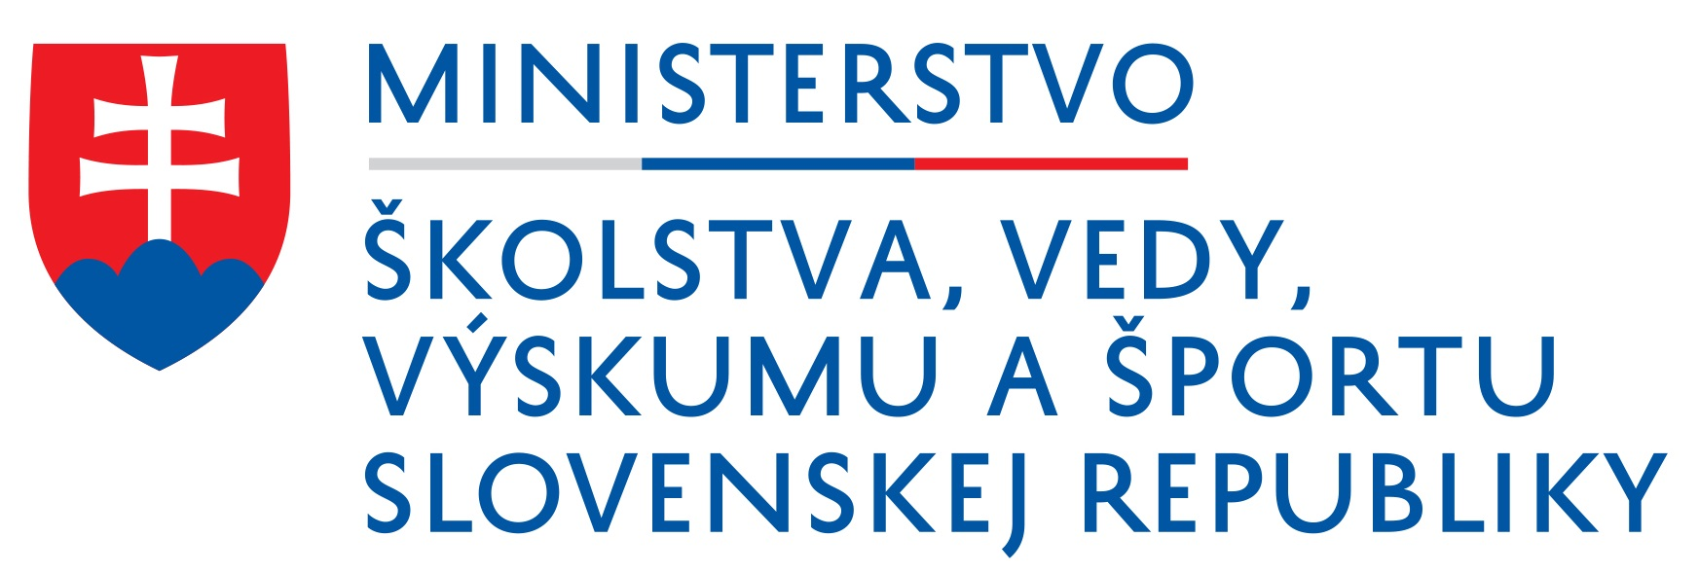
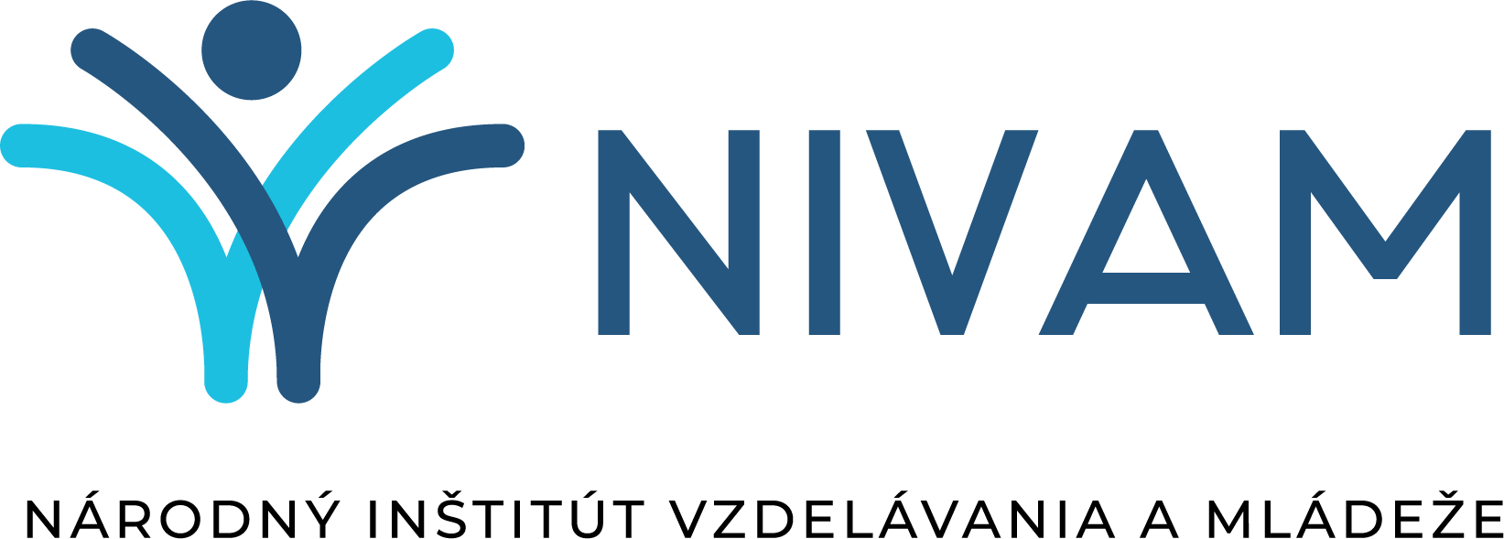

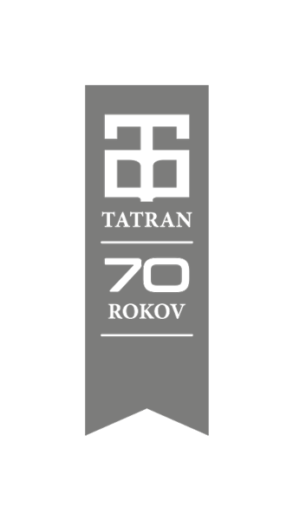
Partneri:
